АНТИМОНОПОЛЬНИЙ КОМІТЕТ УКРАЇНИ
Р Е К О М Е Н Д А Ц І Ї
АДМІНІСТРАТИВНОЇ КОЛЕГІЇ ХАРКІВСЬКОГО ОБЛАСНОГО ТЕРИТОРІАЛЬНОГО ВІДДІЛЕННЯ

№ 100 – рк/к від 08 листопада 2018 року

ТОВ«САЛТІВСЬКИЙ М'ЯСОКОМБІНАТ»
61176, м. Харків,
вул. Краснодарська, 171-Б
Про припинення дій, які містять ознаки порушення законодавства про захист
від недобросовісної конкуренції

В ході дослідження ринківвиробництва та реалізації м’ясних продуктів у Харківській області (включаючи м. Харків) встановлено наступне.
На ринку виробництва та реалізації м’ясних продуктів у Харківській області (включаючи м. Харків)здійснюють діяльність суб’єкти господарювання, серед них: ТОВ «ХАРКІВСЬКИЙ М'ЯСОКОМБІНАТ», ПРАТ «КОМПЛЕКС БЕЗЛЮДІВСЬКИЙ М'ЯСОКОМБІНАТ», ТОВ «ВП РОГАНСЬКИЙ М'ЯСОКОМБІНАТ», ТОВ «УКРАЇНСЬКИЙ М'ЯСОКОМБІНАТ» та інші. Отже, зазначений ринок є конкурентним.
Одним із учасників цього ринку є ТОВАРИСТВО З ОБМЕЖЕНОЮ ВІДПОВІДАЛЬНІСТЮ «САЛТІВСЬКИЙ М'ЯСОКОМБІНАТ» (надалі –
ТОВ«САЛТІВСЬКИЙ М'ЯСОКОМБІНАТ»).
ТОВ«САЛТІВСЬКИЙ М'ЯСОКОМБІНАТ» зареєстроване29.08.2003за
№ 1 480 120 0000 008510, ідентифікаційний код – 32566564, місцезнаходження: 61176, м. Харків, вул. Краснодарська, 171-Б. Одним із видів діяльності ТОВ«САЛТІВСЬКИЙ М'ЯСОКОМБІНАТ» є виробництво м'ясних продуктів (код за КВЕД 10.13).
У розумінні абзацу дванадцятого статті 1 Закону України «Про захист економічної конкуренції» ТОВ «САЛТІВСЬКИЙ М'ЯСОКОМБІНАТ» є суб'єктом господарювання.
Аналізом інформації, наданої ТОВ «САЛТІВСЬКИЙ М'ЯСОКОМБІНАТ» листами від 11.05.2018 № 64 (вх. від 94 КІ) та від 25.09.2018 № 221 (вх. від 26.09.2018 № 263 КІ), встановлено наступне.
З січня 2015 року ТОВ «САЛТІВСЬКИЙ М'ЯСОКОМБІНАТ» здійснює виробництво та реалізацію сардельок«ПАРМЕЗАН»м’ясомісткі 1С В/У.
ТОВ «САЛТІВСЬКИЙ М'ЯСОКОМБІНАТ»повідомило, що виробництво сардельок «ПАРМЕЗАН» м’ясомісткі 1С В/У здійснюється на підставі:
- Національного стандарту України «Ковбаси варені, сосиски, сардельки, хліби м’ясні» Загальні технічні умови ДСТУ 4436:2005 з поправками та доповненнями;
- Технічних умов «Ковбаси варені, сосиски, сардельки та хліби м’ясомісткі» ТУ У 15.1-32566564-005:2009 зі змінами та доповненнями, що затверджені директором ТОВ «САЛТІВСЬКИЙ М'ЯСОКОМБІНАТ» 14.08.2009 та погоджені заступником головного Державного Санітарного лікаря України;
- Технологічної карти (Зміни № 1) № МВ-33 від 03.03.2014 до ТУ У 15.1-32566564-005:2009 «Сардельки пармезан м’ясомісткі першого сорту», що затверджені директором ТОВ «САЛТІВСЬКИЙ М'ЯСОКОМБІНАТ» 23.03.2014;
- Технологічної карти (Зміни № 2) № МВ-33 від 24.04.2018 до ТУ У 15.1-32566564-005:2009 «Сардельки пармезан м’ясомісткі першого сорту», що затверджені директором ТОВ «САЛТІВСЬКИЙ М'ЯСОКОМБІНАТ» 24.04.2018 (надалі – Технологічна карта від 24.04.2018).
Етикетка сардельок м’ясомістких«ПАРМЕЗАН» першого сорту містить напис «ПАРМЕЗАН».
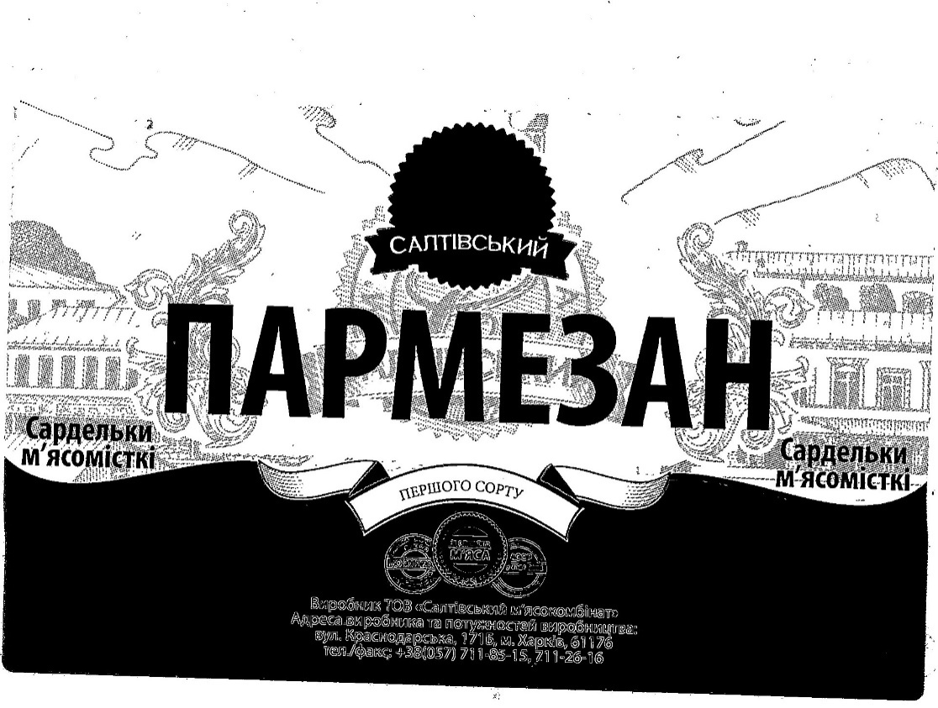
Зображення 1
Аналізом інформації, наданої ТОВ «САЛТІВСЬКИЙ М'ЯСОКОМБІНАТ», до складу сардельок м’ясомістких «ПАРМЕЗАН» першого сорту входить м’ясо 31 % (свинина напівжирна, птиця), вода питна, м'ясо птиці механічного обвалювання, жир-сирець яловичий, сир твердий
8 %, стабілізатор білковий тваринного походження, шкіра куряча, сіль кухонна, крохмаль картопляний, добавки комплексні харчові (суміші та екстракти прянощів, екстракт мускатного горіха, екстракт часнику, стабілізатори Е 407, Е 415, Е 451, білок тваринний, емульгатори Е 466, Е 471, мальтодекстрин, ароматизатори (салямі, диму) цукор, декстроза, підсилювач смаку та аромату Е 621, Е 631, антиоксиданти Е 300, Е 301, Е 316, Е 330, барвник натуральний, екстракт паприки, регулятор кислотності Е575, Е 270, Е 331, консерванти Е 202, Е 250, Е 252).
Відповідно до Технологічної карти від 24.04.2018 для виробництва сардельок м’ясомістких «ПАРМЕЗАН» першого сорту використовують наступну сировину та матеріали: свинина жилована напівжирна, м'ясо птиці обвалене (філе), сир твердий, м'ясо птиці механічного обвалювання, жир-сирець яловичий / (емульсія 17,0), шкурка свиняча / (емульсія 21,0), крохмал картопляний, сіль кухонна, Піонер комбі 2173 (Золотой Феникс), Мітлайф СС-83 (Интерстаб), Піонер Комбі 5114 (Золотой Феникс), Стабколор
(ПП ПТМЗ), Консервант 25 (ВТР), Піонер колаген 7 (Золотой Йеникс), Глюкопекс Супер 70 (Несе).
Отже, при виробництві сардельок м’ясомістких «ПАРМЕЗАН» першого сорту сир «Пармезан» не використовується, оскільки це не передбачено рецептурою.
За інформацією, наявною у територіального відділення: «Пармеза́н, або парміджа́но реджа́но (італ. Parmigiano Reggiano) — італійський твердий сир з коров'ячого молока. Для виготовлення 1 кг пармезану потрібно 16 л молока.При виготовленні використовується виключно свіже молоко, яке не піддають ніякій механічній обробці, навіть вершки видаляють частково і обов'язково вручну.Період дозрівання пармезану — не менше 12 місяців.Старий пармеджано може мати вік до 10 років, в процесі дозрівання він стає щораз сухішим.Є доволі крихким, має дрібнозернисту структуру».
При виробництві сардельок м’ясомістких «ПАРМЕЗАН» першого сорту, ТОВ «САЛТІВСЬКИЙ М'ЯСОКОМБІНАТ» використовує сир твердий «Вершковий» 50%, сир твердий «Російський класичний» 50 %, сир твердий «Голландський брусковий» 45%, сир твердий «Король сирів» зі смаком та ароматом пряженого молока 50%, сир твердий «Російський Нова-Троя», сир твердий копчений «Капріччіо», основними постачальниками яких є ТОВАРИСТВО З ОБМЕЖЕНОЮ ВІДПОВІДАЛЬНІСТЮ «ПИРЯТИНСЬКИЙ СИРЗАВОД», ПРИВАТНЕ АКЦІОНЕРНЕ ТОВАРИСТВО «НОВОТРОЇЦЬКИЙ МАСЛОСИРЗАВОД», ТОВАРИСТВО З ОБМЕЖЕНОЮ ВІДПОВІДАЛЬНІСТЮ «СИРНИЙ ДІМ»,що підтверджується деклараціями виробника.
Отже, до складу сардельок м’ясомістких «ПАРМЕЗАН» першого сорту сир «Пармезан» не входить, натомість, входить сир твердий.
Виготовлення етикетки для сардельок м’ясомістких «ПАРМЕЗАН» першого сорту здійснено ПРИВАТНИМ АКЦІОНЕРНИМ ТОВАРИСТВОМ «ПОЛІЕМОС» на підставі договору від 25.01.2008 № 7-3/2008 про виготовлення та постачання етикеток за замовленням ТОВ «САЛТІВСЬКИЙ М'ЯСОКОМБІНАТ».
Протягом періоду з січня 2015 року по березень 2018 року реалізовано 11 272,998 кг сардельок м’ясомістких «ПАРМЕЗАН» першого сорту на загальну суму 710,21 грн.
Ціна за кілограм сардельок м’ясомістких «ПАРМЕЗАН» першого сортув окремі місяця становила: 42,78 грн./кг, 55,74 грн./кг, 77,20 грн./кг. Станом на серпень 2018 року ціна за кілограм сардельок м’ясомістких «ПАРМЕЗАН» першого сортустановила – 82,44 грн.
Враховуючи, що напис «Пармезан» міститься на етикетках сардельок м’ясомістких «ПАРМЕЗАН» першого сорту, інформація поширюється безпосередньо ТОВ «САЛТІВСЬКИЙ М'ЯСОКОМБІНАТ» невизначеному колу осіб.
Ознайомившись з етикеткою сардельок м’ясомістких «ПАРМЕЗАН» першого сорту, потенційні споживачі можуть дійсно вважати, що до складу цієї продукції входить сир «Пармезан».
Відповідно до абзацу третього пункту 3 Технічного регламенту щодоправилмаркуванняхарчовихпродуктів, затвердженого наказом Держспоживстандарту України від 28.10.2010 № 487, зареєстрованого в Міністерстві юстиції України 11.11.2011 за № 183/18921 (надалі - Технічний регламентщодоправилмаркуванняхарчовихпродуктів), маркування - це усі слова, описи, знаки для товарів і послуг, назва марки, зображення чи символи, що стосуються харчових продуктів і розміщені на будь-якій упаковці, етикетці (стікері), споживчій тарі, контретикетці, кольєретці, ярлику, пробці, листку-вкладиші, документі, повідомленні, інших елементах упаковки, що супроводжують чи належать до цього виду харчових продуктів.
Згідно з пунктом 5 Технічного регламенту щодо правил маркування харчових продуктів маркування харчових продуктів та спосіб, яким його виконують, не повинні, зокрема, вводити в оману споживача стосовно: характеристик харчового продукту, зокрема його природи, ідентичності, властивостей, стану, складу, кількості, часових характеристик придатності (зберігання), походження, способу виробництва чи одержання.
Пунктом 6 Технічного регламенту щодо правил маркування харчових продуктів вимоги до маркування харчових продуктів повинні забезпечувати надання споживачу необхідної, доступної, достовірної та своєчасної інформації про харчовий продукт. У маркуванні, оформленні, рекламуванні харчових продуктів забороняється використання будь-якої інформації, яка вводить в оману споживача або містить інформацію щодо властивостей харчового продукту, яких у нього немає.
Розміщення ТОВ «САЛТІВСЬКИЙ М'ЯСОКОМБІНАТ» на сардельок м’ясомістких «ПАРМЕЗАН» першого сортунапису«ПАРМЕЗАН», в той час, коли до складу продукції входить сир твердий, може стимулювати зацікавленість споживачів до придбання продукції, виробником яких є
ТОВ «САЛТІВСЬКИЙ М'ЯСОКОМБІНАТ» і може поставити його у більш вигідне становище стосовно інших суб’єктів господарювання, які здійснюють виробництво та реалізацію м’ясних продуктів в Харківській області (включаючи м. Харків) і дотримуються вимог законодавства про захист від недобросовісної конкуренції.
Таким чином, ТОВ «САЛТІВСЬКИЙ М'ЯСОКОМБІНАТ»може отримати неправомірні переваги у конкуренції, посилюючи свою конкурентну позицію не завдяки власним досягненням, а шляхом поширення інформації, що вводить в оману.
Відповідно до статті 15¹ Закону України «Про захист від недобросовісної конкуренції», поширенням інформації, що вводить в оману, є повідомлення суб’єктом господарювання безпосередньо або через іншу особу, одній, кільком особам або невизначеному колу осіб, у тому числі в рекламі неповних, неточних, неправдивих відомостей, зокрема внаслідок обраного способу їх викладення, замовчування окремих фактів чи нечіткості формулювань,що вплинули або можуть вплинути на наміри цих осіб щодо придбання (замовлення) чи реалізації (продажу, поставки, виконання, надання) товарів, робіт, послуг цього суб'єкта господарювання.
Враховуючивищенаведене, дії ТОВ «САЛТІВСЬКИЙ М'ЯСОКОМБІНАТ», які полягають у розміщенні на етикетках сардельок м’ясомістких «ПАРМЕЗАН» першого сорту напису «ПАРМЕЗАН», в той час, коли до складу продукції не входить сир «Пармезан», містять ознаки порушення законодавства про захист від недобросовісної конкуренції, передбаченого статтею 15¹ Закону України «Про захист від недобросовісної конкуренції», у вигляді поширення інформації, що вводить в оману, шляхом повідомлення суб'єктом господарювання безпосередньо невизначеному колу осіб неправдивих відомостей внаслідок обраного способу їх викладення, що можуть вплинути на наміри цих осіб щодо придбання товарів цього суб'єкта господарювання.
Враховуючи викладене, на підставі статті 14 Закону України
«Про Антимонопольний комітет України», статті 46 Закону України «Про захист економічної конкуренції», адміністративна колегія Харківського обласного територіального відділення Антимонопольного комітету України надає ТОВАРИСТВУ З ОБМЕЖЕНОЮ ВІДПОВІДАЛЬНІСТЮ «САЛТІВСЬКИЙ М'ЯСОКОМБІНАТ» (ідентифікаційний код – 32566564) такі
РЕКОМЕНДАЦІЇ:
Припинити дії, які містять ознаки порушення законодавства про захист від недобросовісної конкуренції, передбаченого статтею 15¹ Закону України
«Про захист від недобросовісної конкуренції», у вигляді поширення інформації, що вводить в оману, шляхом повідомлення суб'єктом господарювання безпосередньо невизначеному колу осіб неправдивих відомостей внаслідок обраного способу їх викладення, що можуть вплинути на наміри цих осіб щодо придбання товарів цього суб'єкта господарювання, а також усунути причини цього порушення та умови, що йому сприяють, про що письмовоповідомити Харківське обласне територіальне відділення Антимонопольного комітету України (м. Харків, Держпром, 6 під’їзд, 1 поверх, кімната 35) у 10-денний строк з дня їх отримання.
Звертаємо Вашу увагу, що згідно з частиною другою статті 46 Закону України «Про захист економічної конкуренції» рекомендації органів Антимонопольного комітету України підлягають обов’язковому розгляду органами чи особами, яким вони надані.
Крім того, відповідно до частини третьої статті 46 вищезазначеного Закону, за умови виконання положень рекомендацій у разі, якщо порушення не призвело до суттєвого обмеження чи спотворення конкуренції, не завдало значних збитків окремим особам чи суспільству та вжито відповідних заходів для усунення наслідків порушення, провадження у справі про порушення законодавства про захист економічної конкуренції не розпочинається.

Голова колегії Гейда І.О.
Члени колегії Бугаєв А.М.
Приймак Є.Б.
Неймирок Ю.О.
Тевелєва Ю.В.

